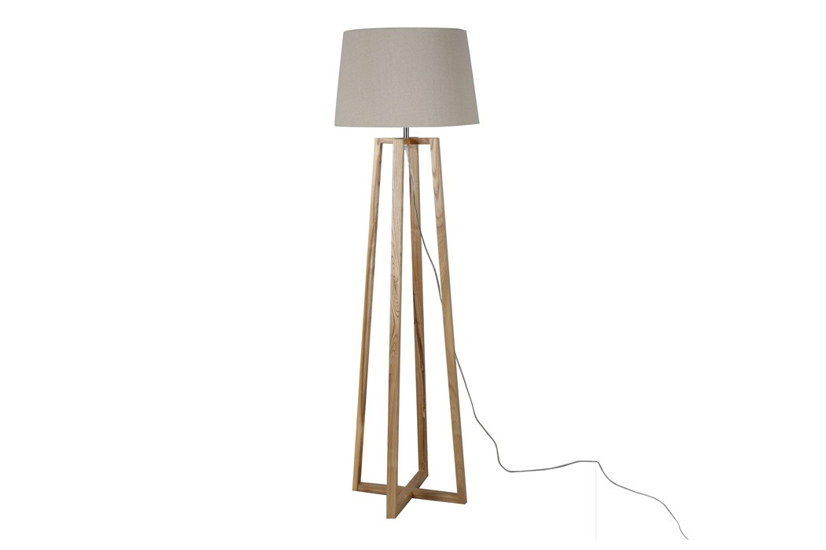

Коллекция DURO

ТОРШЕР SALLY, ЦВЕТ НАТУРАЛЬНЫЙ

Рады представить вашему вниманию невероятно стильный торшер Sally. Лаконичный дизайн торшера позволяет использовать его практически в каждом интерьере и любой комнате. Деревянное основание торшера, выполненное из льна, добавит в ваш дом частицу оригинальности и природности. Ровные линии основания привнесут минимализм и стиль в ваш интерьер. Однотонный насыщенный натуральный цвет абажура смягчит свет лампы и позволит вам насладиться мягкой освещенностью пространства. В свою очередь сбалансированные размеры торшера не позволят ему занимать много пространства и не дадут вам почувствовать дискомфорт из-за недостатка света. Также данный торшер станет прекрасным дополнением к другим элементам мебели Коллекции DORU.

Уникальность текста: 100.0%

Проверка на уникальность была произведена с помощью сайта http://www.content-watch.ru/
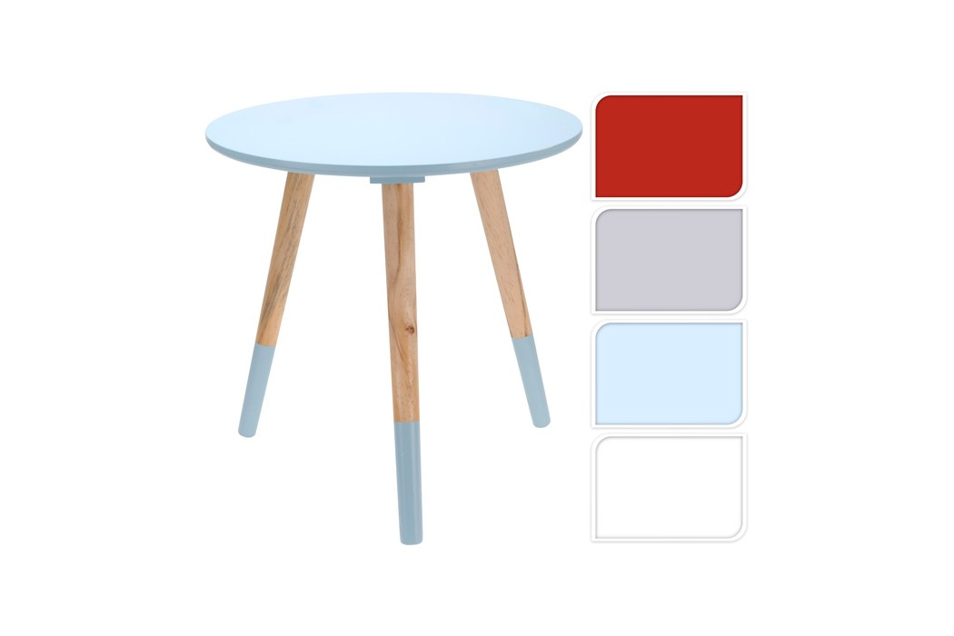

Коллекция DELTA

СТОЛ ЖУРНАЛЬНЫЙ КРУГЛЫЙ TOWER WOOD
Журнальный столик - незаменимый элемент каждой гостиной. А журнальный столик Tower Wood, коллекции Delta может стать не только незаменимым, но и ярким необычным элементом в дизайне вашего интерьера. Столик изготовлен из натурального дерева, а столешница и ножки покрыты краской однотонного цвета, натуральный оттенок которого, не позволит усомниться в том, что данный стол это именно то, что вы искали. Четыре цветовых вариации столешницы и ножек делают столик Tower Wood идеальным дополнением к любой цветовой комбинации вашей гостиной. Круглая форма столешницы, закрепленная на трех округлых ножках, придают легкости столу, но также никоим образом не лишают его устойчивости и надежности. Обратите внимание на уникальность и в тоже время простоту этого стола и вы сможете по достоинству оценить его незаменимость.
Уникальность текста: 100.0%

Проверка на уникальность была произведена с помощью сайта http://www.content-watch.ru/

